**SENAI – SERVIÇO DE APRENDIZAGEM INDUSTRIAL**

**TÉCNICO EM DESENVOLVIMENTO DE SISTEMAS**

**DESENVOLVIMENTO DE SISTEMA PARA LOJA DE INFORMÁTICA**

**PROJETO DE DESENVOLVMENTO DE SISTEMAS EM LINGUAGEM C**

Nome: Lucas Andrusievicz Matrícula: 00965368

**CURITIBA**

**2023**

**1**

**RESUMO**

Programa foi produzido em linguaguem C usando a IDE codeblocks para uma loja de informática da seguinte forma:

* Seleção de setor por um menu prático e fácil;
* Vários produtos em cada submenu do menu principal;
* Menu próprio e interativo do carrinho;
* Menu para finalizar o pedido,
* Pagamento e confirmação de entrega do pedido.

**2**

**SUMÁRIO**

**1 INTRODUÇÃO........................................................................................ 4**

**2 OBJETIVO GERAL................................................................................. 4**

**3 METODOLOGIA..................................................................................... 5**

**4 PROJETO DETALHADO........................................................................ 6**

**5 FLUXO DE DADOS................................................................................ 8**

**6 RESULTADOS........................................................................................ 9**

**7 CONCLUSÃO........................................................................................10**

**8 LISTA DE ILUSTRAÇÕES.................................................................... 11**

**3**

**INTRODUÇÃO**

A proposta desse projeto foi a criação de uma loja de informativa com o foco em produtos para montar um computador e pode-se navegar por um menu de setores de computação com facilidade, selecionando qual produto deseja comprar e finalizar a compra digitando o endereço de entrega e método de pagamento.

**OBJETIVO GERAL**

Facilitar para os clientes a compra de produtos de informática com um menu simples e com informações autoexplicativas de serem lidas e executadas.

**4**

**METODOLOGIA**

Esse projeto foi realizado inteiramente em Linguagem C. Usando a “IDE CodeBlocks” para montar a estrutura.

Todos os comandos utilizados nesse projeto foram apresentados em sala de aula.

Os comando utilizados foram: ” struct, printf, fgets, fflush stdin, estrutura if, system cls, estrutura switch, break, default, estrutura dowhile, vetor e estrutura FOR ”.

**5**

**PROJETO DETALHADO**

Esse projeto foi desenvolvido para o operador.

Explicação das partes do projeto:

1 - Estrutura de repetição.

2 – Estrutura de variáveis.

3 – Estruturas de Escolhas.

4 – Estrutura de entrada de dados.

5 – Estrutura de saída de dados.

1 - Estrutura de repetição.

O código de repetição usado foi o "dowhile" dando uma opção de saída controlada pelo operador e para que a cada seleção de produto o operador consiga voltar ao menu principal.

Foi usado "for" para printar todos os produtos selecionados pelo usuário.

2 - Estrutura de variáveis.

A estrutura de variáveis ficou complexa pois precisei criar varias devido ao carrinho mas tendo em mente facilitar a leitura de um proximo "usuário", utilizando nomes descritivos e comentarios. A estrutura usada de variáveis foi "char(vetor), int(vetor), float(vetor) STRUCT".

3 – Estruturas de Escolhas.

Foram montadas duas opções de escolhas, a primeira é para o loop do programa que é um dowhile para que o usuário possa voltar ao menu principal depois de escolher o produto e a segunda é um switch case para o menu, onde o usuário entra nos setores e escolhe os produtos

**6**

**4** – Estrutura de entrada de dados.

A estrutura usada para a entrada de dados foi "printf" que é de facil entendimento guiando o usuário pelo programa e armazenando as escolhas com um vetor onde uma variavel especifica guardava a posição do vetor em relação a escolha do usuário e o armazenamento do endereço foi com uma "struct".

5 – Estrutura de saída de dados.

A estrutura de saida de dados foi usada no carrinho e no final do programa ao chamar o endereço, no carrinho foi utilizado um "for" com uma contagem da mesma quantidade de produtos relacionados ao setor que foi feito o "for", só irá ser printado algo se o usuário escolher algo do setor pois foi inserido um "if" dentro do "for" para printar se a variavel de escolha do usuário for maior que 1.

7

FLUXO DE DADOS

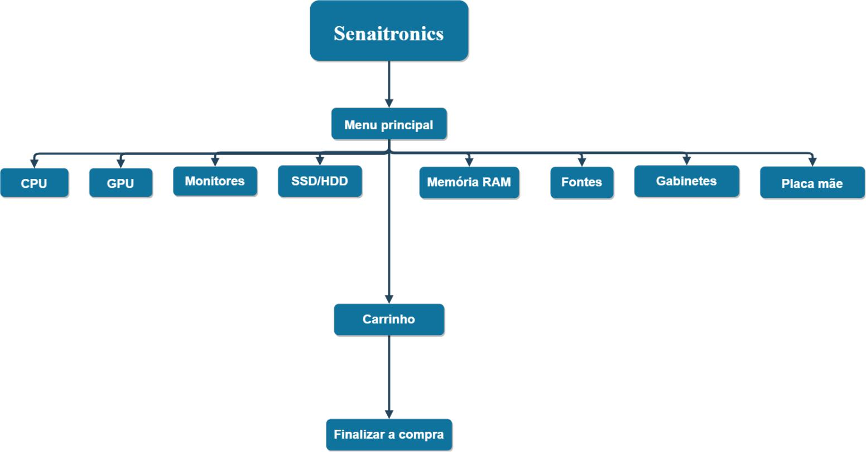

8

**RESULTADOS**

Esse programa foi criado para agilizar a interação de um menu de compras de produtos computacionais, mostrando as escolhas feitas pelo usuário no carrinho e permitindo ao mesmo finalizar a compra e obter uma estimativa da entrega e sua confirmação.

9

**CONCLUSÃO**

O objetivo principal do projeto foi fazer um sistema funcional para compras de componentes tecnológicos e seus derivados.

Obtive muita aprendizagem ao iniciar e concluir o projeto, por mais simples que pareça ser ele se tornou gigante aos meus olhos, o que no início eu pensava que ia ser umas 100 linhas acabou se tornando quase 600.

Desenvolver um projeto requer muita disciplina e dedicação, um pequeno erro ja te faz procurar o código inteiro por esse erro e procurar pela solução de como introduzir a lógica que queremos é ainda maior.

10

**LISTA DE ILUSTRAÇÕES**

**imagens referente ao menu principal e os submenus**

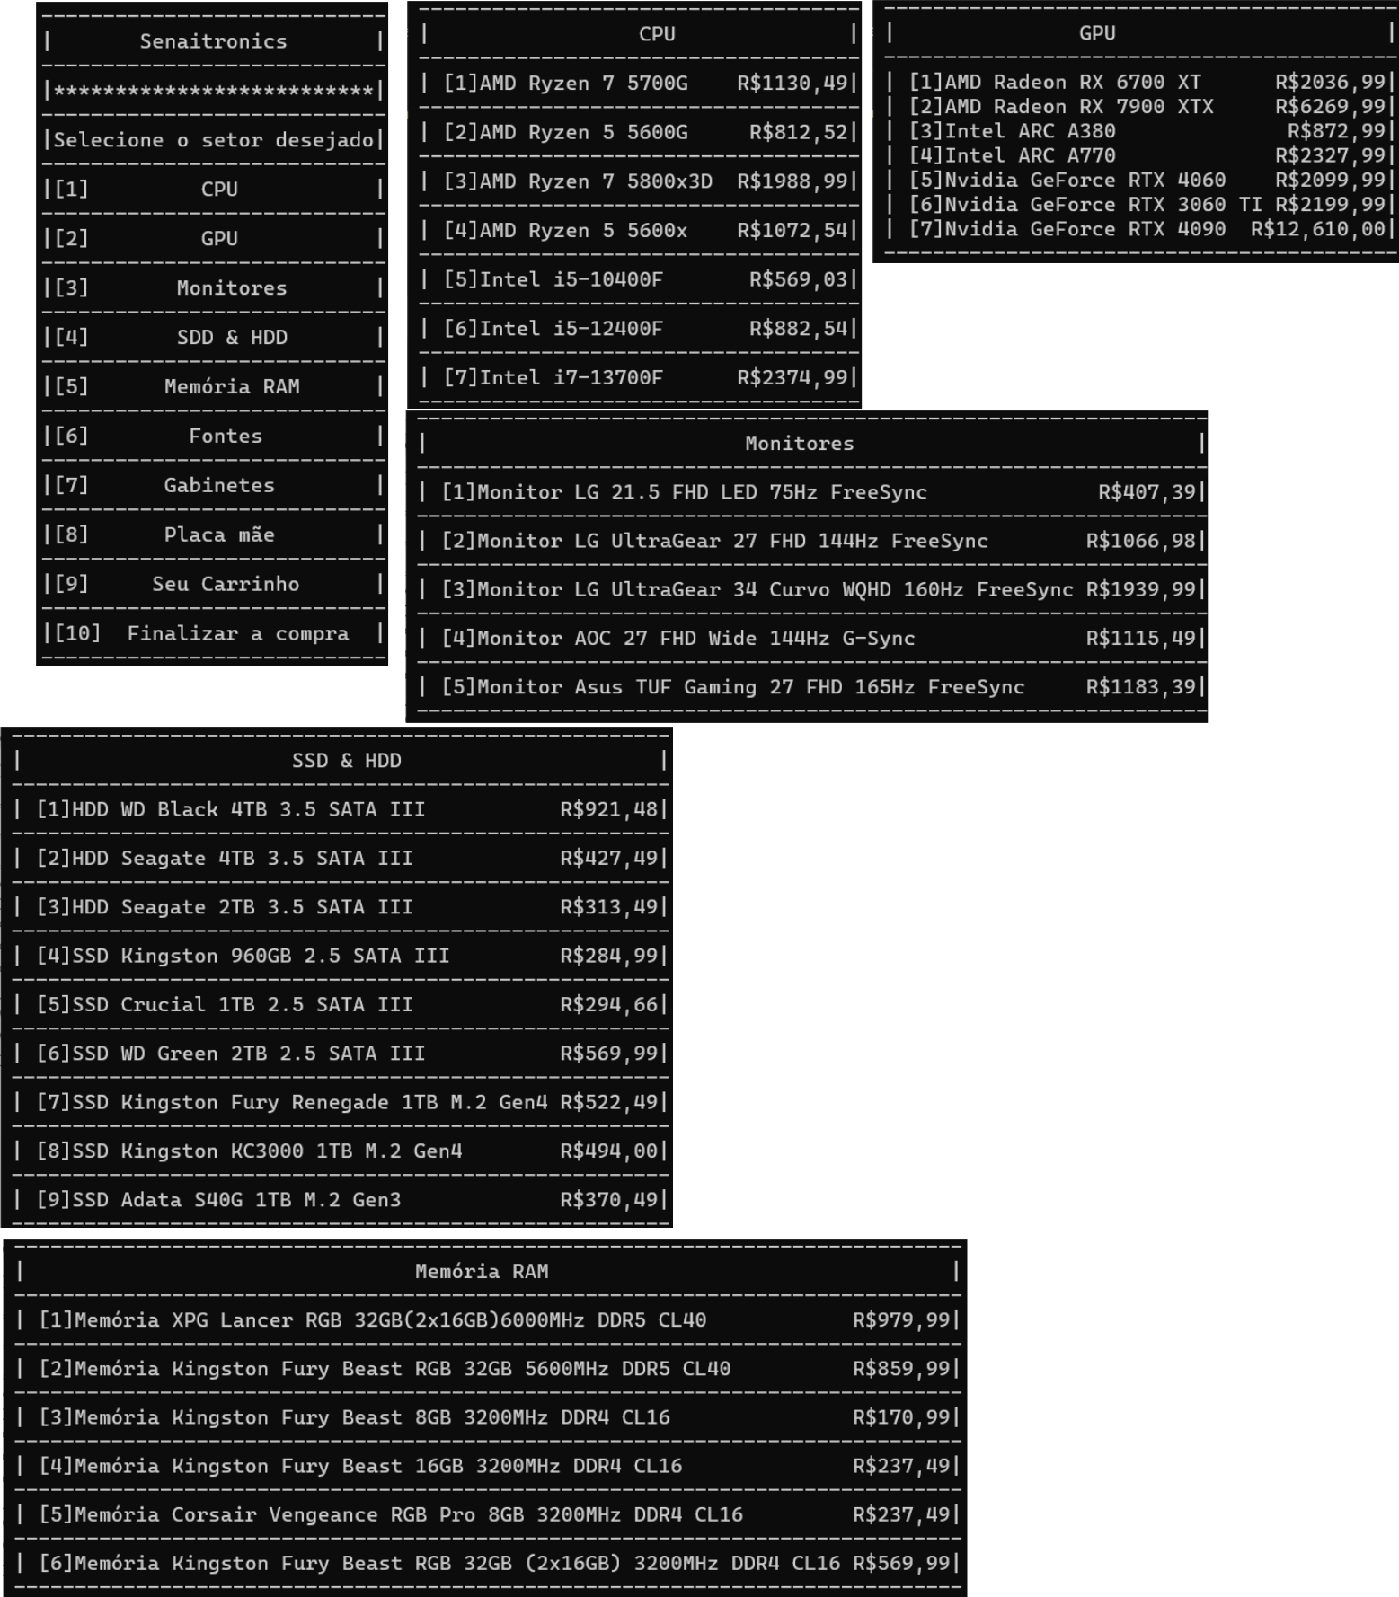

**11**

**LISTA DE ILUSTRAÇÕES**

**imagens referente ao menu principal e os submenus**

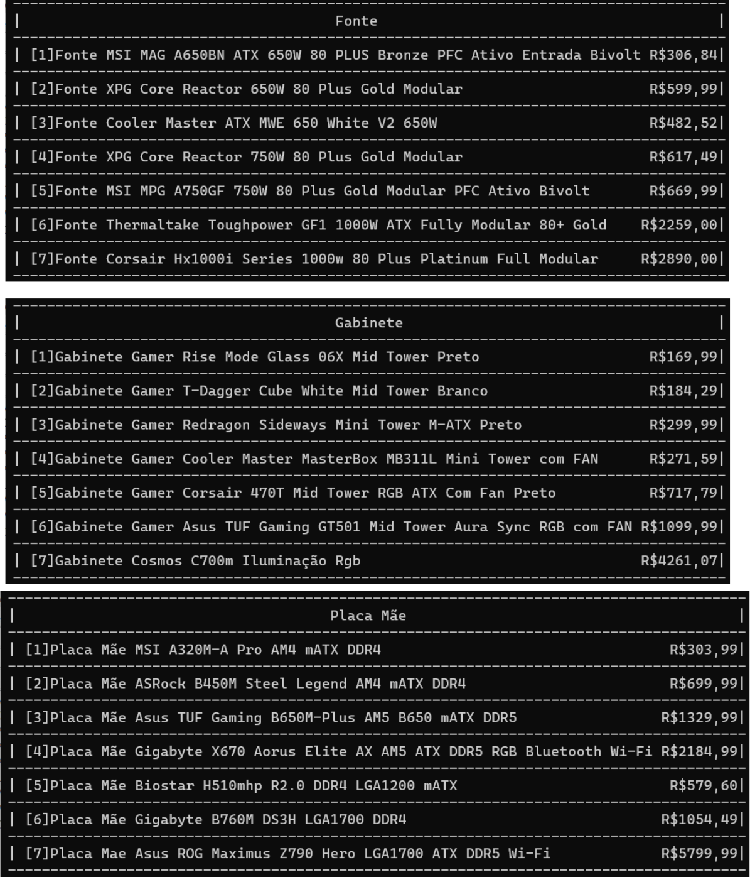

**12**

**LISTA DE ILUSTRAÇÕES**

**imagem referente ao carrinho, cadastro do endereço, pagamento e confirmação final**

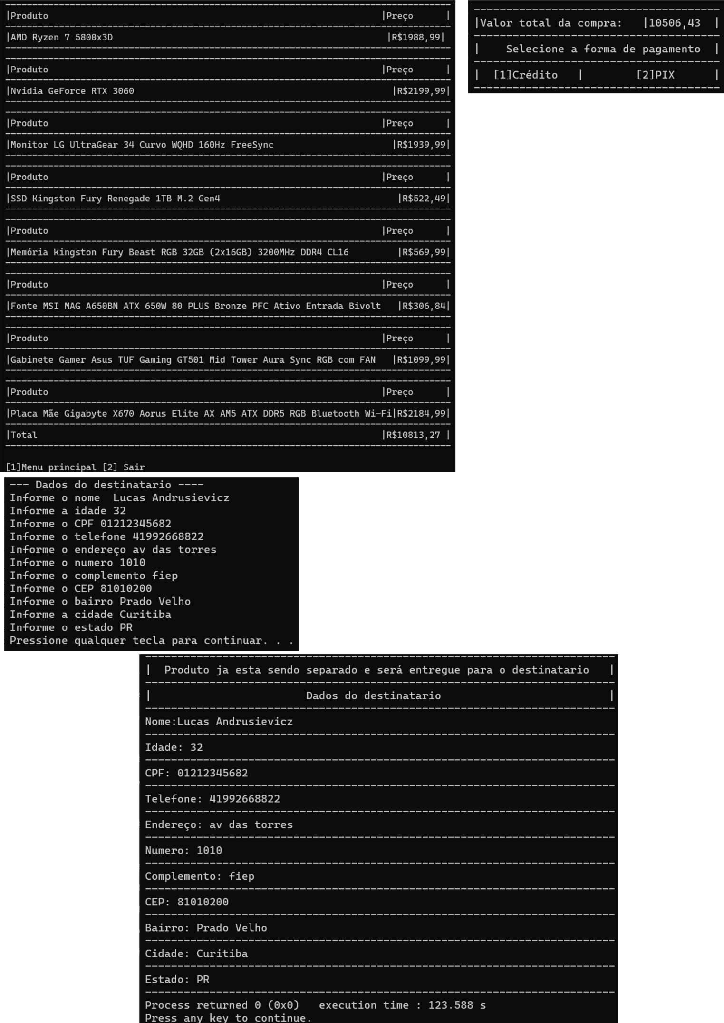

**13**